Учимся слышать звуки
Нас окружает мир, полный разных удивительных звуков. Все, что мы слышим и все, что произносим — это звуки. А много ли звуков мы можем различить? Давайте посидим минуточку очень тихо: кто какие звуки услышит?..
«ЧУТКОЕ УХО»
Сядь ко мне спиной и не поворачивайся. Угадай, чем я буду создавать звуки и шумы. (Можно бросать на пол разные предметы: ложку, ластик, кусок картона, булавку, мяч и т. п.; можно руками бумагу мять, рвать ее, перелистывать книгу, разрывать материал, потирать руки, ударять предметом о предмет, расчесывать волосы, мыть руки, подметать, резать и т. д.)
«РАЗВЕДЧИК»
Перенеси из одного угла комнаты в другой все звонкие предметы очень тихо. Даже пол или обувь не должны скрипеть.
« МОРЗЯНКА»
Слушай внимательно ритм, который я тебе простучу. Повтори. (С каждым разом предлагается все более трудный ритмический рисунок).
«ЧЕЙ ГОЛОСОК»
Озвучиваем животных, птиц, паровоза и т.д. Угадал - тебе водить.
Звуковая зарядка

Цели: развивать слуховое внимание, координацию движений; упражнять в дифференциации гласных звуков.
Ход игры.
Вариант 1: взрослый (ведущий) произносит звук, выполняя соответствующее движение, а дети повторяют.
Вариант 2: взрослый (ведущий) произносит звук, а дети выполняют движения по памяти.
Вариант 3: «Путаница» — взрослый (ведущий) произносит звук и выполняет движение ему несоответствующее, а дети — соответствующее.
Звук А — руки поднять в стороны на уровень плеч.
Звук У — руки вытянуть вперед.
Звук О —руки поставить на пояс.
Звук И —руки поднять вверх.
Звук Э — опущенные руки отвести немного в стороны.
Звук Ы — отвести руки назад (или за спину).


Буклет оформила
учитель-логопед Кулинская И.В.
г. Сургут, 2019г.
МБДОУ №40 «СНЕГУРОЧКА»

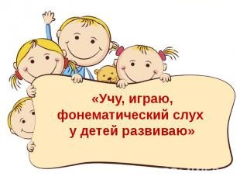

Фонематический слух- это тонкий, систематизированный слух, позволяющий различать и узнавать фонемы родного языка. Он, являясь частью физиологического слуха, направлен на соотнесение и сопоставление слышимых звуков с их эталонами.
Фонематическое восприятие — это способность различать фонемы и определять звуковой состав слова. Сколько слогов в слове? Сколько в слове звуков? Какой согласный звук стоит в конце слова? Какой гласный звук в середине слова? Именно фонематическое восприятие помогает ответить на эти вопросы.

«Услышишь — хлопни».
Цели: развивать слуховое внимание, фонематическое восприятие.
Ход игры. Взрослый произносит ряд звуков (слогов, слов), ребенок с закрытыми глазами, услышав определенный звук, хлопает в ладоши.

«Кто больше?»
Цели: развивать фонематические представления, слуховое внимание.
Ход игры-соревнования. Дети подбирают слова, начинающиеся на заданный звук. (Повторы недопустимы.)
«Где звук?».
Цели: развивать фонематические представления, внимание.
Ход игры. Взрослый произносит слова, а дети определяют место заданного звука в каждом из них.

«Зоркий глаз»
Цели: развивать фонематические представления, фонематический анализ, внимание.
Ход игры. Детям предлагается найти в окружающей обстановке предметы, в названии которых есть заданный звук, определить его место в слове.

«Запоминайка».
Цели: развивать слуховое внимание, память.
Ход игры. Взрослый проговаривает ряды слов, а дети запоминают и повторяют. Первое задание состоит из двух слов, далее их количество постепенно увеличивается (три, четыре, пять и т. д.), например:
сад—сани
сок—шок
сумка—суп—сапоги
шапка—сын—шуба
При подборе соответствующего речевого материала в ходе игры можно проводить работу по автоматизации и дифференциации звуков, развитию фонематического восприятия, фонематических представлений.

«Сложи звуки».
Цели: развивать фонематический синтез, слуховое внимание, память.
Ход игры. Взрослый произносит ряд звуков, которые рассыпались, а дети проговаривают составленные из них слоги или слова, например: [П], [А] - ПА; [Н], [О], [С] - НОС.
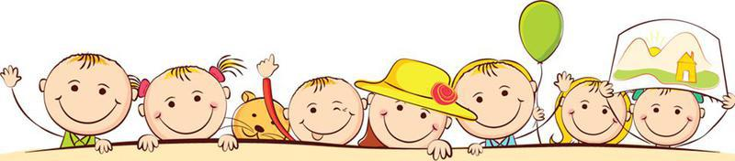
«Повтори и прибавь»
Цели: развивать слуховое внимание, память.
Ход игры. Первый играющий произносит слово, второй, повторяя его, добавляет свое и т. д. Каждый участник увеличивает ряд на одно слово. Игра останавливается и начинается сначала, после того как кто-либо из игроков изменит последовательность слов, например: на звук [Ж] —
жук
жук, жаба
жук, жаба, ужи
жук, жаба, ужи, ежи и т. д.
«Скажи наоборот».
Цели: развивать фонематическое восприятие, фонематические представления, анализ и синтез, слуховое внимание и память.
Ход игры. Взрослый проговаривает два-три звука, а дети должны произнести их в обратном порядке.
1 вариант — с гласными звуками:
А, У — У, А И, О —...(О, И) У, О, А — А, О, У Э, Ы,И—... (И,Ы, Э)
2 вариант — с твердыми согласными звуками:
ПА – АП, ТЫ – ЫТ, МУ – УМ, СУ – УС, ПАС- САП, КАТ – ТАК, ТОП- ПОТ…

